Июньские задачи огородника

Как говорит народная мудрость, «летний день год кормит». И действительно, июнь открывает сезон наиболее напряженной и ответственной работы на садовом участке. И даже на стандартных «советских» 5—6 сотках ее столько, что светового дня на все зачастую не хватает. Да и отложить ничего нельзя — для многих работ подходят последние сроки, упущенного потом не воротишь!

Обеспечиваем влагой
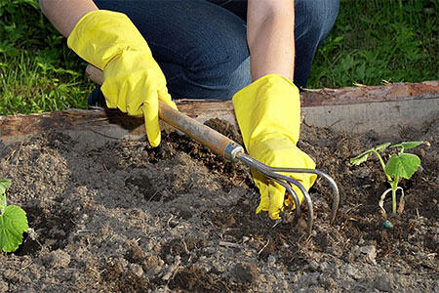
Первые дни лета, как и весна, выдались поначалу жаркими и сухими. Во многих местах снизился уровень грунтовых вод, вплоть до того, что обмельчали колодцы или перестала идти вода из скважин. И даже «взрослым» деревьям с разветвленной корневой системой стало сложнее добывать себе «питье». И одна из основных задач садовода и огородника в эти дни — обеспечить растения влагой и уменьшить ее испарение из почвы.
То есть, кроме регулярного полива, нужно не забыть о рыхлении грунта и мульчевании. Для мульчевания такие материалы как солома, торф, компосты, тырса и т.д. наносят слоем в 10—15 см. Это позволяет поливать реже, да и сорнякам пробиться сложнее. Но, как показала экскурсия по нескольким дачным поселкам и селам, многие (если не большинство) хозяев этот метод помощи своим деревьям игнорируют. С другой стороны, часть огородников проводит мульчевание не только под деревьями, но и под, например, помидорами.
Многие хозяева, дабы меньше надрываться на поливе, из подручных материалов сооружают самодельные «поливочные системы». Например — пластиковые бутылки с отрезанными донышками, вставленные горлышком в землю. Один раз заполненные водой, они в течение нескольких дней отдают влагу растениям.

Садим и убираем
В начале месяца вы должны поспешить с тем, чтобы закончить посадку помидоров, перца, баклажан — крайний срок наступает в первых числах июня. Потом приходит очередь рассады поздних сортов капусты, которую нужно высадить приблизительно до 10 числа. И на этом все работы по высадке рассады в этом сезоне заканчиваются.
Продолжаются посевы конвейерных культур: огурца, кабачка, патиссона, сахарной кукурузы, фасоли — спаржевой и овощной. Эти культуры нет смысла сажать «за один раз» — ведь тогда и урожай будет собран единожды. Их можно понемногу высевать через каждые 10 дней до конца июня. Это позволит растянуть поступление свежей продукции где-то до 15 сентября.
В июне приходит время и самой приятной стадии огородничества — уборки урожая. В этом месяце заканчивают уборку ревеня и щавеля. И, конечно, собирают зеленные культуры. Примерно с 10—15 июня начнется поступление урожая огурца, полученного от первых сроков посадки — от рассадного способа. Если вы вовремя высадили рассаду ранней капусты, в июне вы сможете заняться ее уборкой. К концу месяца появятся первые кабачки и патиссоны. Кроме того, ближе к июлю вы сможете начать выкапывать молодой картофель.

Защищаем от вредителей
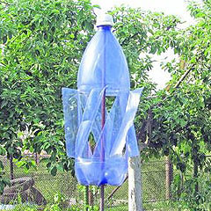
Жара — самое раздолье для тли. И если она атаковала вашу смородину, то специальными химическими препаратами травить уже поздно — надо было опрыскивать до цветения. Можно смывать супостата с листьев водой под напором снизу. Самые терпеливые могут промыть пораженные листья мыльным раствором. Из современных народных средств: разбавить собачий шампунь от блох и клещей и обработать пострадавшие кусты. Но вряд ли этот метод прошел бы научную апробацию. Важная мера в борьбе с тлей — уничтожение черных муравьев, которые ее разводят, оберегают и разносят по листьям. И еще — нашествие тли может быть сигналом, что при подкормке почвы вы перестарались с азотными удобрениями. И дабы выправить дисбаланс, лучше отдать предпочтение калийно-фосфорным удобрениям.
Второй вредитель, встреча с которым практически неизбежна, — колорадский жук. Вы можете обработать картофель одним из множества химических средств, которые есть в продаже. Но в течение нескольких дней после опрыскивания желательно в картофельных рядах не работать — чтобы не получить аллергию или еще какие неприятности. На упаковке есть срок ожидания после обработки, ранее которого нельзя кушать картофель из-под этого куста. Причем опрыскивать придется неоднократно — препарат держит оборону от жука на протяжении 10—15 дней. Поэтому, если у вас есть время и силы, оптимальный способ борьбы с колорадским жуком — это собирать его вручную.
В некоторых местностях много хлопот доставляет борьба с кротом. Беднягу травят химпрепаратами или конденсатом из закончившихся газовых баллонов, сливая его в норы. Более гуманный подход — отпугивать «метростроевца» либо ультразвуковыми устройствами, либо самодельными «тарахтелками». Их вырезают из пластиковых бутылок в виде турбинки, которая, будучи насаженной на металлический прут, вращается на ветру, издавая неприятный кротовьему слуху шум.

http://www.dddkursk.ru

